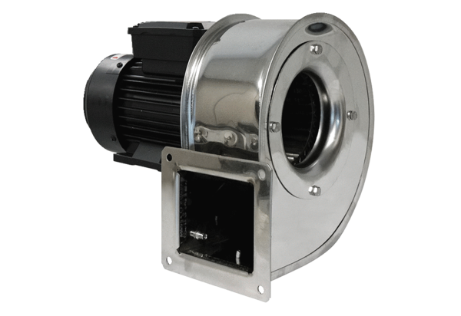Dmuchawa promieniowa GRM ES 12/2 EOpakowanie jednostkowe: 1 sztukaAsortyment: C
Numer artykułu: 0073.0317Producent: MAICO

